Oznámení o nalezení zatoulaného pejska

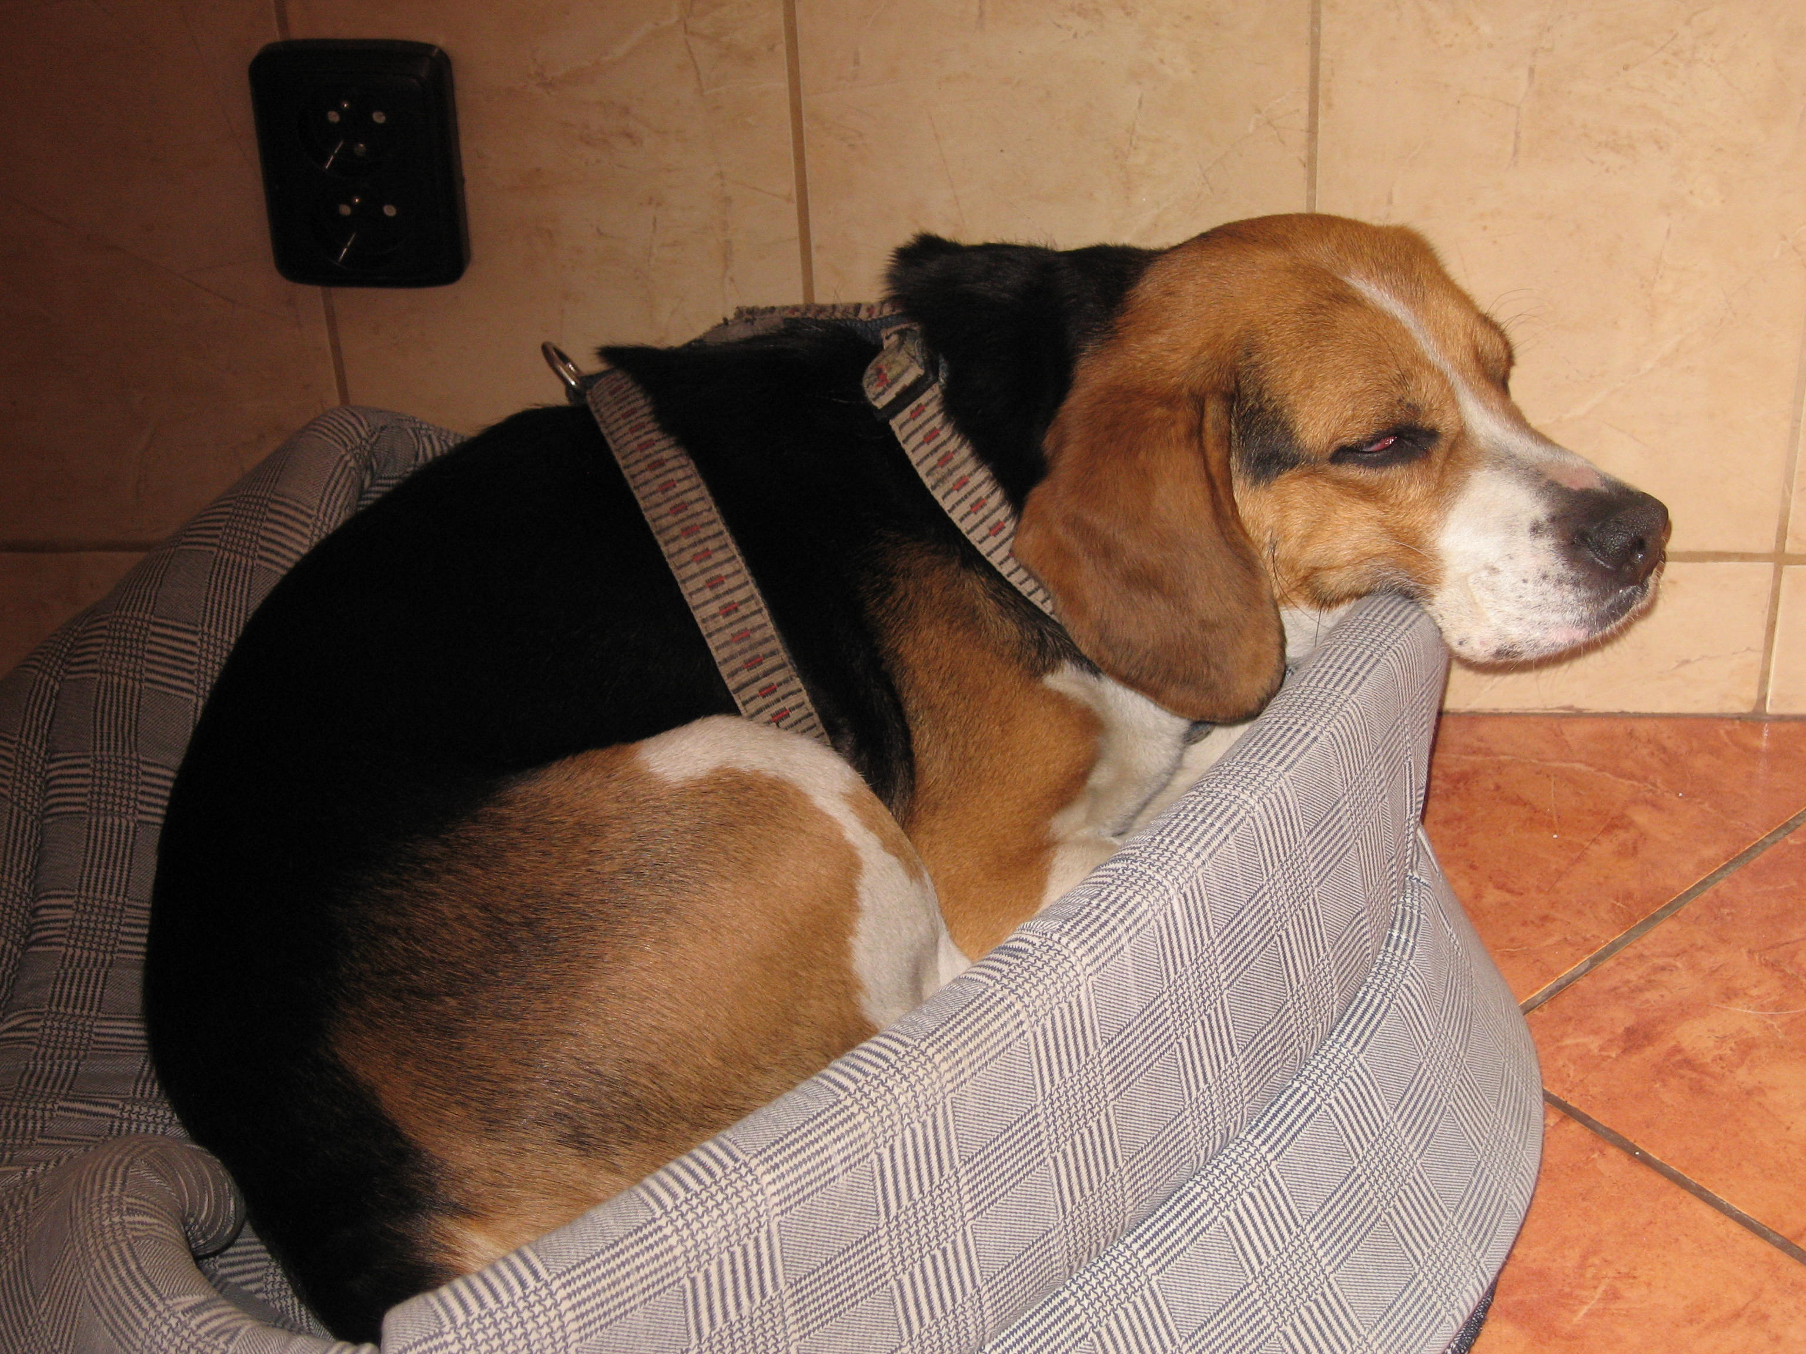

Ve středu dne 3.dubna 2012 se k nám připojil na procházce zatoulaný pejsek BÍGL-TRICOLOR. Do dnešního dne se nám nepodařilo kontaktovat jeho právoplatného majitele, takže žije u nás společně s naším Beaglem. Pokud někdo postrádá tohoto svého psího přítele, nechť nás kontaktuje na telefonní číslo: 774 332 735 nebo 725 106 446

Manželé z Brušperka

